[v_individu_recu_fiscal;block=begin]
Modèle obligatoire
Art 87 loi n°81-1160 du 30/12/81

RECU numéro : [v_individu_recu_fiscal.id_recu_fiscal]

L'association [o.nom]
dont le siège est à : 21, Allée Baco – 44000 Nantes - [o.telephone] - [o.site_internet]
et dont l'objet est : Aides matérielle et morale aux personnes qui vivent avec une stomie digestive ou urinaire.
association à but non lucratif régie par la loi 1901 déclarée à la Préfecture de Loire Atlantique sous le numéro 04415871 et publiée au JO du 30 Juillet 1986
reconnaît avoir reçu à titre de don de la part de :
[v_individu_recu_fiscal.titre] [v_individu_recu_fiscal.prenom] [v_individu_recu_fiscal.nom]
[v_individu_recu_fiscal.adresse1]
[v_individu_recu_fiscal.code_postal] [v_individu_recu_fiscal.ville]
la somme de : ***[v_individu_recu_fiscal.montant_versement] *** Euro
réglée par : [v_individu_recu_fiscal.libelle_reglement]
en date du : [v_individu_recu_fiscal.date_reglement]

Date et signature : le 18 mars 2010
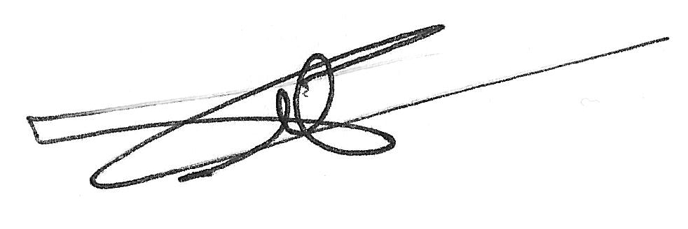
Bernard Guillou, trésorier.
[v_individu_recu_fiscal;block=end;nodata]

